竹材表面ZnO纳米薄膜的自组装及其抗光变色性能
宋烨^{1,2} 余雁¹∗ 王戈¹ 田根林¹ 程海涛¹ 吴义强²
（1国际竹藤网络中心 2 中南林业科技大学材料科学与工程学院）

摘要： ZnO纳米棒对紫外线具有超强的吸收能力，有可能大幅度改善竹材抗光变色性能。本文采用低温水溶液法，通过ZnO晶种形成和晶体生长两道工序在竹材表面自组装形成ZnO纳米薄膜。探讨在晶体生长条件一致的前提下形成ZnO纳米棒所需的种子液浸渍时间，重点研究ZnO纳米棒改性竹材的抗光变色性能。结果表明：①经过0.5 h和1 h浸渍在竹材表面形成了由直径小于20 nm的ZnO纳米颗粒组成的薄层；②经过2 h浸渍则使竹材表面又出现了微纳米网状和哑铃棒状结构；③经过4 h浸渍，表面薄膜形态则以无序的纳米棒和微纳米六面体结构为主；④ZnO纳米棒改性竹材试样人工加速光老化120h后表观颜色的总色差△E是空白试样的三分之一。研究结果指出，可以采用低温水溶液法在竹材表面自组装形成ZnO纳米棒，显著提高竹材表观颜色的光稳定性。
关键词：竹材；ZnO；纳米薄膜；抗光变色
SONG Ye^{1,2}；YU Yan¹∗；WANG Ge¹；TIAN Gen-lin¹；CHENG Hai-tao¹；WU Yi-qiang². ZnO nano film self-assemble and anti-light discoloration properties on bamboo. Journal of Beijing Forestry University [Ch，16 ref.]
1 International Center for Bamboo and Rattan, Beijing, 100102, P.R. China;
2 College of Materail Science and Engineering, Central South Forestry Science and Technology University, Changsha, 410004, P.R. China.
ZnO nano rod owns the potential to improve the anti-light discoloration properties of bamboo because of its strong absorption for ultraviolet. This paper explored the possibility of forming nano scale ZnO film via a low temperature aqueous solution route on the surface of bamboo to improve its anti-light discoloration properties. The route is a two-step process consisting of ZnO crystal seed formation and seed growth. The effect of immersion time in the seed solution on the morphologies of films was mainly investigated. The results showed that the film morphologies are closely correlated to the immersion time in ZnO seed solution for the same seed growth conditions. Films formed on bamboo immersed in the ZnO seed solution for 0.5 h and 1h mainly consisted of ZnO nano particles with a diameter of less than 20 nm, and of reticulations and dumbbells for 2 h. A film that consists of mainly randomly arranged nano rods and some micro-nano hexahedrons was formed if the immersion time was increased to 4 h. It’s further found that the total color difference (△E) of the control sample was three times of the one grown with ZnO nano rods after 120 h acceleration weathering, which confirmed the color stability of treated bamboo was greatly improved.

Keywords bamboo；ZnO；nano films；anti-light discoloration
竹子生长周期短，物理力学性能优异，容易实现可持续经营，是极为理想的可再生植物资源。我国的竹材利用历史悠久，产品已经被广泛地应用于建筑、交通、家具、装饰等领域，在满足人民生活需要、促进社会经济发展以及保护生态环境等方面发挥着重要作用。与木材相似，竹材容易在有氧的条件下吸收紫外线和可见光的照射导致变色甚至降解^{[1-2]}，直接影响其外观和使用，降低了商品价值。竹材的光变色机理与木材相似，主要是与木质素相关的光诱导变色^{[3]}，目前常采用物理或化学方法预防。物理方法一般是用漆膜涂覆遮蔽紫外光并隔绝氧气；化学方法则是通过改变或破坏参与变色成分的化学结构、捕捉单重态氧的消光官能基团、去除变色前驱物等方法提高材料的光稳定性^{[2-5]}。
本文这里探索一种新的竹材表面光变色纳米ZnO防护技术。ZnO类属宽禁带n型半导体，白色，无毒无味，是一种重要的绿色功能材料。由于量子尺寸效应、表面效应、介电限域效应等，纳米尺度的ZnO具备了许多宏观尺度ZnO所不具备的特殊性能，使其在光吸收、传感器、光催化等方面展现出引人注目的应用前景。纳米棒状ZnO具有独特的光学性能，对紫外线有强烈的吸收作用^{[6-7]}，将其应用于竹材改性处理，有可能大幅度提高竹制品表观颜色的光稳定性。虽然国内外许多学者已通过气-液-固法、化学气相沉积法、模板法、低温水溶液法、热分解法和磁控溅射等方法在ITO玻璃、硅片、铝片、棉织物等基底上成功获得ZnO纳米棒阵列物^{[7-16]}，但上述技术在竹材等木质纤维素材料上的应用仍未见报道。
本文在在前人研究的基础上^{[7-9]}，采用反应条件温和的低温水溶液法，探索竹材在ZnO种子液中不同的浸渍时间对薄膜形态的影响，以期在竹材表面得到一维ZnO纳米棒。通过人工加速光老化试验观察经过纳米ZnO改性处理的竹材表面光变色情况，为高抗光变色竹材以及其他木质纤维素材料的开发提供科学依据。
- 材料与方法
1.1 样品制备
1.1.1 样品准备
取尺寸为20 mm×20 mm×5. 8 mm，颜色相近的竹材试样25个，在超声波清洗机中用去离子水清洗20分钟，取出放置烘箱中，在105℃下烘至绝干(6 h)。冷却后通过手提式分光光度计（BYK-6834，德国）测量表面各颜色参数，置于干燥器中备用。
1.1.2 ZnO种子层制备
室温下，将二水醋酸锌(0.01 mol)和氢氧化钠(0.03 mol)溶于1 L甲醇中，在60℃下搅拌2 h。将20个竹材试样浸入上述溶液中，每处理0.5 h、1 h、2 h和4 h各取出5块；取出的试样放入烘箱，在100℃下处理3 h，反复3次。冷却后测量表面各颜色参数并记录。
1.1.3 ZnO晶体生长
将覆有ZnO晶种层的试样放入500 mL 0.025 mol/L的硝酸锌(Zn(NO₃)₂·6H₂0)和六亚甲基四胺((CH₂)₆N₄)水溶液中，在90℃下反应6 h后取出用抹布轻擦表面，接着用去离子冲洗三分钟；清洗后的试样放入烘箱中，在60℃下处理3 h。冷却后测量表面各颜色参数并记录。
1.2 性能表征
1.2.1 纳米结构观察
用场发射环境扫描电镜（FEG-XL30，美国FEI）观察竹材表面的薄膜形态。
1.2.2 薄膜成分确定
用小角掠射X射线衍射仪（X’pert pro, 美国Panalytical）对竹材表面薄膜成分进行确定。
1.2.3 光老化实验
在人工加速光老化箱（Alpha,美国Atlas）中模拟室外光照条件对空白试样和改性试样进行总计120 h的人工加速光老化试验，其中辐照强度42 w/m²，箱体温度40℃，相对湿度65%。
采用国际标准照明委员会的CIE1976表色系统进行表色和计算色差。使用手提式分光光度计测量人工加速光老化第2、4、8、12、20、40、60、80、100和120 h，各试样表面材色参数L*（亮度）、a*（红绿指数）和b*（黄蓝指数）。每个试样表面取五点测量记录平均值，根据记录计算光老化过程中各色差△L*、△a*、△b*、△E，考察并分析纳米ZnO改性处理竹材的抗光变色性能。
2 结果与讨论
2.1 ZnO种子液浸渍时间对竹材表面薄膜形态的影响
图1 A是在种子液中浸渍时间为0.5 h的试样表层ESEM照片。由图可见，在试样表面形成了由大量直径为10-20 nm的ZnO纳米颗粒组成的薄层，薄层中并未见到其它形态结构。
图1 B是在种子液中浸渍1 h的试样表层ESEM照片，ZnO形态与浸渍0.5 h的试样形似，仍以大量的颗粒状存在于薄层中。颗粒直径多为20 nm，较浸渍0.5 h的直径大，且薄层较厚。
图1 C-D是在种子液中浸渍时间为2 h的试样表层ESEM照片，纳米ZnO颗粒薄层的表面又产生了微纳米网状和哑铃棒状物，其中的哑铃棒状物所占面积较网状物更多些。观察发现试样表面较平整处出现网状结构的概率较大(图1 C)，哑铃棒状ZnO分布没有特定规律，其大头直径约为700 nm，腰径约为600 nm，长度在1.5-1.8 μm 之间。
图1 E-F是浸渍时间为4 h的试样表层ESEM照片，我们见到少量微米级ZnO六面体结构和大量ZnO纳米棒在试样表面沉积。其中六面体结构直径多为1.3-2 μm(图1 F)，其阶梯状的片层沉积方式^{[8]}清晰可见，并且出现了与界面行为相关的二次生长^{[8-9]}。这些尺寸较大的六面体结构由小径级的ZnO纳米棒逐步沉积长大而成。ZnO纳米棒(图1 E)，直径多在10-20 nm间，长度约为120 nm。纳米棒排列无序，没有形成高度取向的阵列状，这可能与竹材本身的构造、种子液浓度等因素有关。下一阶段将在影响ZnO纳米棒阵列状排列的因子方面加强研究，提高其排列的有序性。

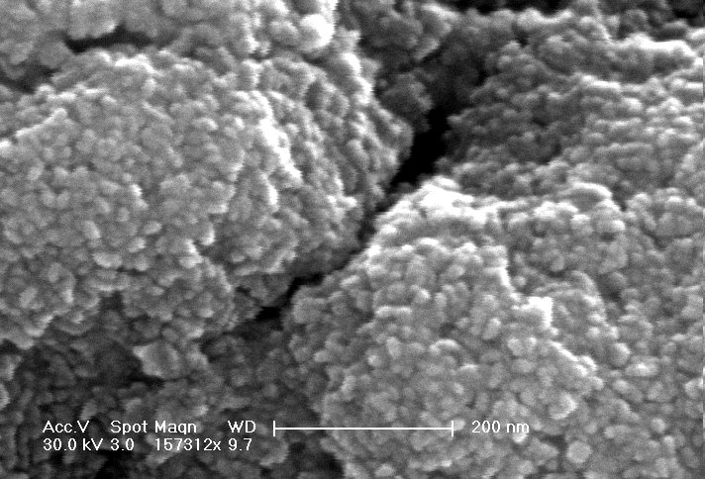
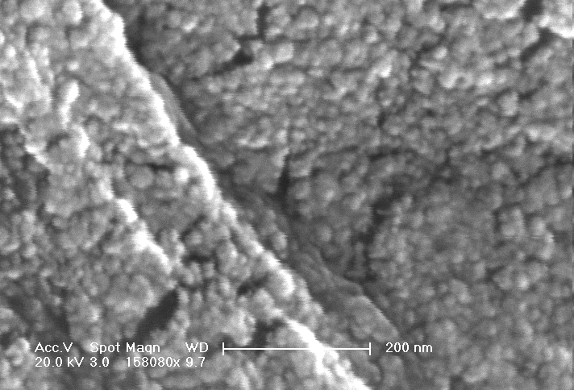
200 nm
200 nm
A
B

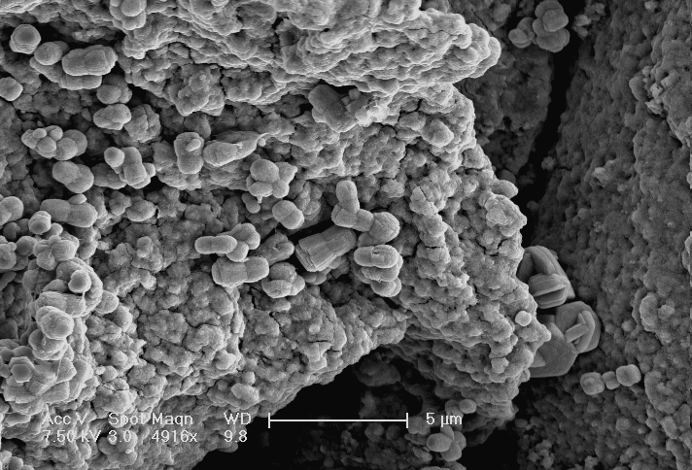
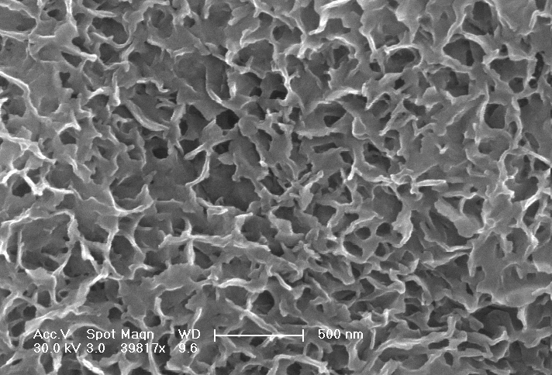
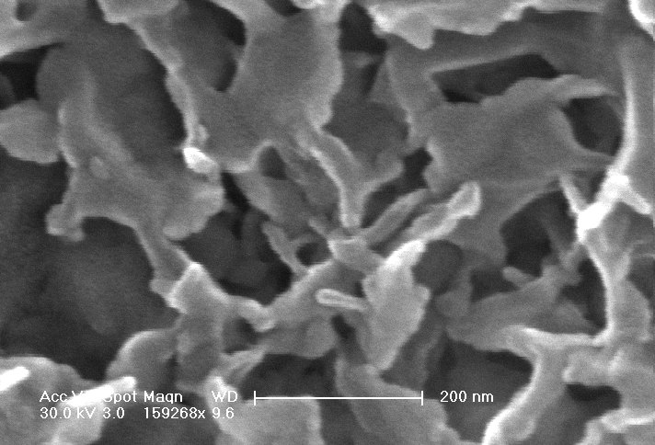
D
5 μm

500 nm

C
200 nm

200 nm

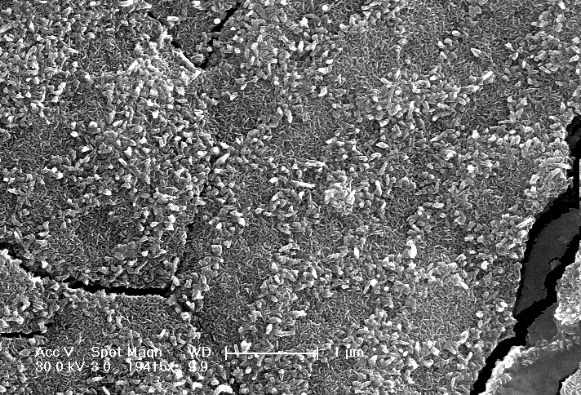
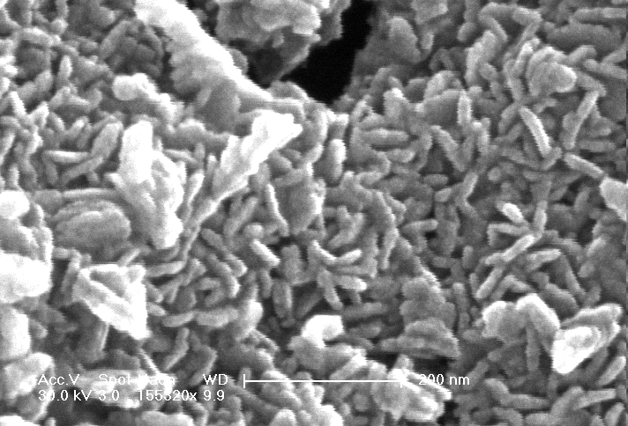
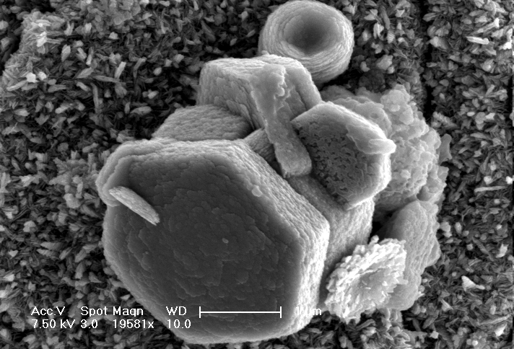
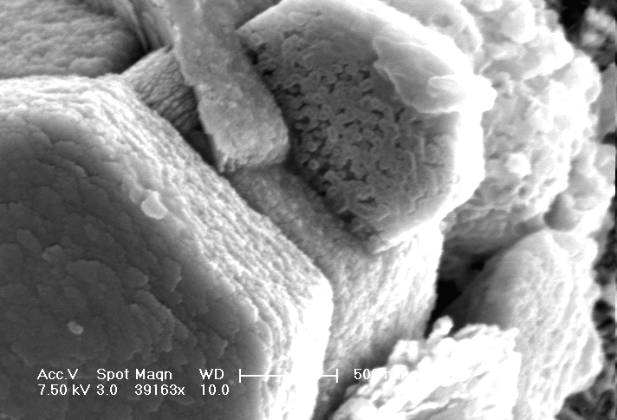
1 μm
ц
E
200 nm

1 μm

F
500 nm

图1 种子液浸渍时间为(A)0.5h (B)1h (C-D)2h (E-F)4h的薄膜ESEM照片
FIGURE 1 The ESEM micrographs of ZnO thin films grew on the surface of bamboo treated in seed solution for (A) 0.5h (B) 1h (C-D) 2h (E-F)4h

2.2 改性竹材表面薄膜成分确定
为了进一步确认竹材表面的薄膜成分，对表面自组装生长有大量纳米棒的改性试样(种子液中浸渍时间为4 h)进行了X-射线衍射分析，衍射曲线见图2。为了阐述方便，以下内容中“表面自组装生长有大量ZnO纳米棒的改性试样”均简称“改性试样”。考虑到薄膜厚度薄信号弱，采用小角掠射(入射角为0.3 º)衍射方法来增强信号强度以得到理想曲线。与空白试样的衍射曲线(图2 a)相比，改性试样的衍射曲线(图2 b)在31.72º、34.44º、36.25º、47.53º、56.64º、62.91º附近均出现ZnO晶体的特征衍射峰^{[7]}。同时衍射曲线中并没有出现其它物质的特征衍射峰，如Zn(OH)₂，因此可以确定薄膜成分为ZnO，与扫描电镜观察结果相同。
20
25
30
35
40
45
50
55
60
65
衍射角2θ/ ( º ))
0
5000
10000
15000
20000
相对衍射强度
15
b
a
100
002
101
110
102
103
图2 空白试样（a）和改性试样（b）的X-射线衍射曲线
FIGURE 2 X-ray patterns of the control sample (a) and (b) nano ZnO modified samples

2.3 改性试样颜色变化及其抗光变色性能
根据ESEM照片的观察结果，选取表面自组装有ZnO纳米棒的5个试样和5个空白试样进行光老化试验。5个改性试样从晶种形成、晶体生长到老化120 h结束，整个试验过程颜色变化趋势完全相同，加之所取试样颜色相近，5个体试验过程中色差相似；同理，5个空白试样在老化120 h过程中颜色变化趋势完全相同，个体色差相似。为了使阐述更加清晰，在改性试样和空白试样中各任取1个试样的颜色和色差进行如下图表对比：
表1 纳米ZnO改性处理对变色的影响
Table 1 Effect of the nano ZnO modification on the discoloration
试样编号 | 处理方式 | L* | a* | b* | △L* | △a* | △b* | △E
1 | 无 | 80.67 | 4.09 | 24.37
1 | ZnO晶种形成 | 72.38 | 4.39 | 44.05 | -8.29 | 0.30 | 19.68 | 21.36
1 | ZnO晶体生长 | 72.19 | 4.97 | 27.80 | -8.48 | 0.88 | 3.43 | 9.19

通过水溶液法在竹材表面自组装生长ZnO纳米棒后对竹材表观颜色有一定影响，试样颜色的具体变化情况见表1。如表1所示，经过改性处理，竹材亮度降低，红值和黄值都增加。由表中的数据发现，竹材试样在ZnO晶种形成和生长过程中，△a*和△b*的变化趋势不同。△a*在改性过程中一直处于增加的趋势，即竹材表观颜色一直变红；而△b*则是先增加后减少，即竹材在晶种形成阶段表观颜色大幅度变黄，接下来的晶体生长阶段黄度逐渐减弱接近原色。上述现象可能与ZnO种子液和生长液的pH值有关，此次试验所用种子液pH=11.58，试样在其中浸渍相当于NaOH溶液的碱抽提，因此黄值呈大幅度增加趋势；生长液pH=6.28呈酸性，起到中和的作用，所以黄值在晶体生长阶段又回落。强碱环境在竹材变色因素中占有重要地位，因此下一研究阶段，我们拟考虑采用调整pH值的方法，在保证薄膜形态的前提下减小改性处理对竹材颜色的影响。
图3为改性试样和空白试样第2、4、8、12、20、40、60、80、100、120 h人工加速光老化后各色差△L* 、△a* 、△b*和总色差△E曲线图。由图3可知，经过人工加速光老化试验，空白试样和改性试样的颜色变化趋势相同，即：明度L*减小，红绿指数a*和黄蓝指数 b*增大。表明紫外线和可见光照射使得竹材试样表面亮度降低，红和黄颜色加深，这与目测结果相同。但是空白试样各材色参数变化程度明显大于改性试样，其中空白试样亮度变化△L* 约为改性试样的 2.5倍
；红度变化△a* 约为改性试样的 1.5倍
；黄度变化△b* 约为改性试样的 5倍；总色差△E约为改性试样的3倍。由于ZnO纳米棒在有空气和水的环境中可以吸收紫外线的照射，激发产生光生电子-空穴对。激发态的导带电子和价带空穴有超强的氧化还原能力，且可以重新合并，使光能以热能或其他形式散发掉^{[6]}。因此表面自组装生长有ZnO纳米棒结构薄膜的竹材对紫外线有很好的屏蔽能力，经过人工加速光老化试验证实其表观颜色光稳定性显著提高。

图3 纳米ZnO改性试样与空白试样在光老化过程中颜色变化
FIGURE 3 Color change of the nano ZnO modified and control samples via accelerated light aging test

3 结论
1）ZnO种子液的浸渍时间对竹材表面纳米ZnO薄膜的形态有显著影响。浸渍时间为4 h时，在竹材表面自组装生长了兼有ZnO纳米棒和微米级六面体结构的薄膜。
2）竹材表面自组装生长ZnO纳米棒后，亮度变暗，红色和黄色指数提高；但表观颜色对光的稳定性显著增强，人工加速光老化120 h后总色差△E不足空白试样的三分之一。

参考文献
[1] 渡道治人.木材应用基础[M].张勤丽,译.上海：上海科技出版社，1986.
DU D Z R.The application base of wood [M].ZHANG Q L,tran.Shanghai: Shanghai Science and Technology Publishing House,1986.
[2] 葛明裕,戴澄月,彭海源等.木材加工化学[M].哈尔滨: 东北林业大学出版社,1985.
GE M Y,DAI C Y,PENG H Y,et al.Wood processing chemical[M].Harbin: Northeast Forestry University Publishing House, 1985.
[3] 峯村神哉.木材的变色[J].木材工业,2002,6(2)：5-8.
FENG C S Z.Wood discoloration[J].China Wood Industry,2002,16(2)：5-8.
[4] 孙利军,高建民,王宏棣.木材变色的研究状况及发展趋势[J].木材加工机械,2005,(4)：41-44.
SUN L J,GAO J M,WANG H D.Research and tendency of wood discoloration[J].Wood Processing Machinery,2005,(4): 41-44.
[5] 峯村神哉,梅园勝雄.木材调色（1）[J].北海道林产试验报告,1979,68：92-145.
ENG C S Z, MENG Y S X. Wood tinting(1) [J]. Journal of the Hokkaido Forest Products Research Institute, 1979,68:92-145.
[6] 高濂,郑珊,张青红.纳米氧化钛光催化材料及应用[M].北京：化学工业出版社,2002.
GAO L, ZHENG S, ZHANG Q H. Nanosized TiO₂ photocatalytic materials and their application[M]. Beijing: Chemical Industries Publishing House, 2002.
[7] WANG R H, JOHN H X, TAO X M, et al. ZnO nanorods grown on cotton fabrics at low temperature[J]. Chemical Physics Letter,2004,398:250-255.
[8] 刘晓新,靳正国,王惠,等.ZnO棒晶阵列薄膜的水溶液法生长[J].无机材料学报,2006,21(4)：999-1004.
LIU X X, JIN Z G, WANG H, et al. Preparation of ZnO Films with Rod Crystal Arrays by Aqueous Solution Method[J]. Journal of Inorganic Materials, 2006, 21(4):1999-1004.
[9] 余可,靳正国,刘晓新,等.氨水溶液制备ZnO纳米晶阵列的研究[J].无机化学学报,2006,2(11)：2065-2069.
YU K, JIN Z G, LIU X X, et al. ZnO Nanocrystal Arrays Fabricated from Ammonia Solution System[J]. Chinese Journal of Inorganic Chemistry, 2006, 2(11):2065-2069.
[10] HAM H, SHEN G z, CHO J H, et a1. Vertically aligned ZnO nanowires produced by a catalyst-free thermal evaporation method and their field emission properties[J]. Chemical Physics Letter, 2005, 404(1-3):69-73．
[11] Wu J J, LIU S C. Low-temperature growth of well-aligned ZnO nanorods by chemical vapor deposition[J]. Advanced Materials, 2002, 14(3):215-218．
[12] JIE J S, WANG G z, WANG Q T, et al. Synthesis and characterization of aligned ZnO nanorods on porous aluminum oxide template[J]. Journal of Physical Chemistry B, 2004, 108(32):11976-11980．
[13] VAYSSIERES L, KEIS K, HAGFELDT A. Purpose-built anisotropic metal oxide material: 3D highly oriented microrod array of ZnO[J]. Journal of Physical Chemistry B, 2001, 105(17):3350-3352．
[14] VAYSSIERES L. Growth of arrayed nanorods and nanowires of ZnO from aqueous solutions[J]. Advanced Materials, 2003, 15(5):464-466．
[15] 孙伟, 于威, 路万兵, 等. ZnO纳米网状结构的制备[J]. 河北大学学报(自然科学版), 2006, 26(3):258-261.
SUN W, YU W, LU W B, et al. Preparation of ZnO Nanostructure Network[J]. Journal of Hebei University (Natural Science Edition) , 2006, 26(3):258-261.
[16] TAK Y, PARK D, YONGA K. Characterization of ZnO nanorod arrays fabricated on Si wafers using a low-temperature synthesis method[J]. Journal of Vacuum Science & Technology B, 2006, 24(4):2047-2052 .


基金项目：“十一五” 国家科技支撑项目（2006BAD19B05）、国家自然科学基金项目（30871971） 第一作者：宋烨，硕士研究生。主要研究方向：木材科学与技术。电话：010-84789829 Email：songye198367@163.com 地址：100102北京市朝阳区望京阜通东大街8号国际竹藤网络中心。 责任作者：余雁，博士，副研究员。主要研究方向：木材科学与技术。电话：010-84789812 Email：yuyan@icbr.ac.cn 地址：100102北京市朝阳区望京阜通东大街8号国际竹藤网络中心。

